中等职业学校航空服务专业教学标准（试行）
一、专业名称（专业代码）
航空服务（082300）
二、入学要求
初中毕业或具有同等学力
三、基本学制
3 年
四、培养目标
本专业坚持立德树人，面向航空公司、机场以及航空运输地面服务代理等
企业单位，培养在航空服务第一线从事空中乘务、民航安全检查、空港地面服
务等工作，德智体美全面发展的高素质劳动者和技能型人才。
五、职业范围
序号 对应职业（岗位） 职业资格证书举例 专 业（技 能）方 向
1 民航乘务员 民航乘务员（五级） 空中乘务
2 民航安检员 民航安检员（五级） 民航安全检查
3 民航客运员 民航客运员（五级）
空港地面服务 4 民航货运员 民航货运员（五级）
说明：可根据区域实际情况和专业（技能）方向取得 1 或 2 个证书。
六、人才规格
本专业毕业生应具有以下职业素养、专业知识和技能：
（一）职业素养
1. 具有良好的职业道德，能自觉遵守行业法规、规范和企业规章制度。
2. 具有良好的人际沟通能力、团队合作精神和客户服务意识。
3. 具有一定的专业实践动手能力，分析和解决问题能力以及创新意识。
4. 具有通过不同的途径获取专业领域新理念、新知识、新技术、新方法的能力。
5. 了解一般社交礼仪知识，并达到航空服务各个岗位对仪容、仪表和言谈
157
举止的要求。
（二）专业知识和技能
1. 熟悉与航空服务专业相关的法律法规。
2. 了解旅客和货主的心理需求，灵活运用服务、公关沟通技巧。
3. 使用规范的岗位服务用语，为旅客和货主提供优质服务。
4. 熟悉航空服务各个岗位的流程和要求，并拥有本专业相关岗位的专业操
作技能。
5. 熟悉航空服务各个岗位的英语运用，能与旅客和货主进行交流沟通，并
阅读日常工作英文业务文件。
专业（技能）方向——空中乘务
1. 了解客舱乘务员的岗位职责和服务程序。
2. 掌握客舱服务技能、要求，以及医疗急救常识和应急操作处置。
3. 掌握国内和国际旅客运输业务的基础知识。
4. 熟悉空中服务各个阶段的基本操作和特殊情况处置原则和方法。
专业（技能）方向——民航安全检查
1. 熟练识别和处置各种真伪乘机证件。
2. 掌握对旅客人身进行仪器和手工检查的操作技能。
3. 熟悉对各类物品进行仪器和手工检查，并处置违禁物品的操作技能。
4. 熟练使用安全门、手探、爆炸物品探测仪及 X 射线机等设备。
5. 掌握民航安检各岗位要求达到的身体条件及相关格斗技巧。
专业（技能）方向——空港地面服务
1. 掌握离港和货物运输等系统的操作。
2. 熟悉国内、国际客票票面。
3. 熟悉乘机手续、候机楼服务、行李运输的常规操作及特殊旅客操作。
4. 掌握航班、旅客运输不正常及特殊情况的处理。
5. 掌握不同机型配载平衡的方法。
6. 掌握货物的托运、接收、到达、交付，以及客户服务流程。
7. 掌握货物待运、空港货物的常规操作，以及特殊情况的处理。
七、主要接续专业
高职：
空中乘务专业（技能）方向：空中乘务
158
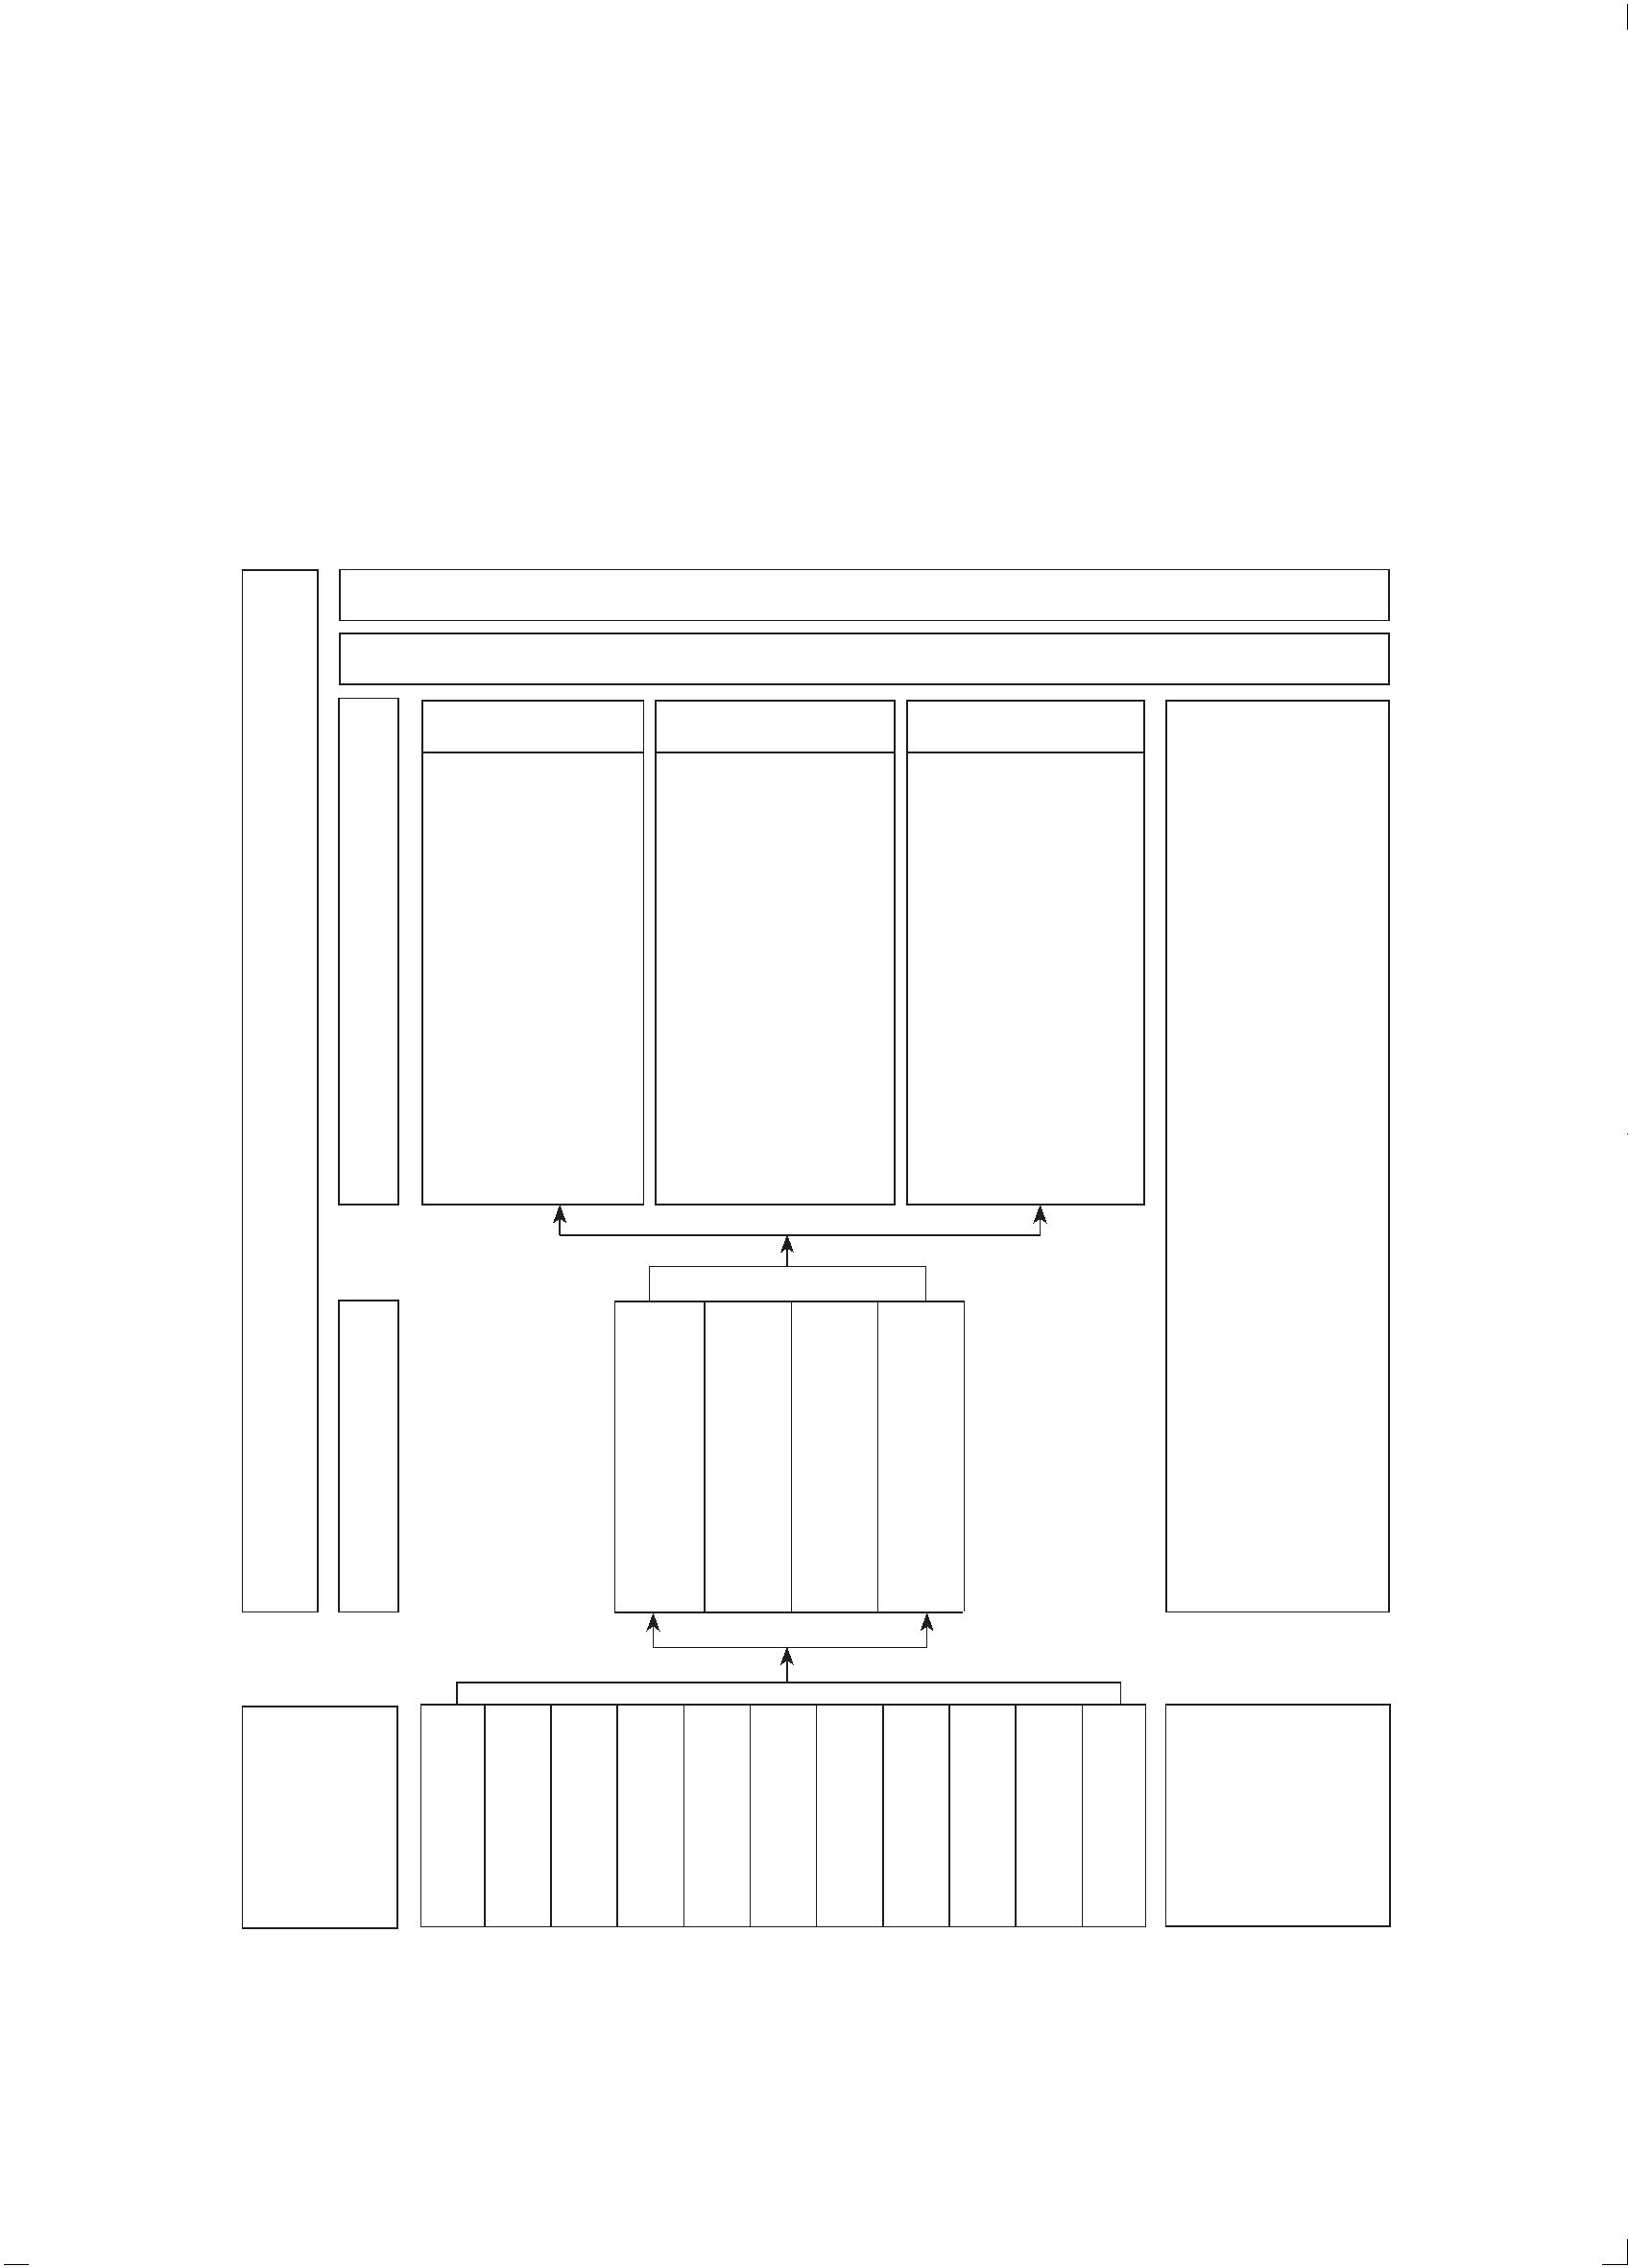安全检查专业（技能）方向：民航安全技术管理
民航
空港地面服务专业（技能）方向：航空服务、民航商务
本科：交通运输、工商管理
八、课程结构
顶岗实习
综合实训
空中乘务方向 民航安全检查方向 空港地面服务方向
专业选修课
 | 1. 形体训练  专业︵2. 技航能线︶地方理向课  3. 化妆  4. 乘务英语  5. 医疗急救  6. 客舱服务  7. 客舱应急  专业技能课 8. 客舱保洁  9. 广播词与机上  情景对话 |  |  |  |  | 1. 安检岗位知识  2. 安检仪器操作  3. 安检法规  4. X 射 线 机 图 像  识别  5. 安检英语  6. 违禁物品识别  及处置  7. 警体训练  8. 证件检查  9. 人身检查  10. 开箱包检查 |  |  |  | 1. 民航货物运输  2. 民航商务英语  3. 民航旅客运输  4. 民航危险品运  输  5. 载重平衡  6. 离港操作  7. 民航货运操作 |  |  |  |  | 1. 航空气象  2. 客舱服务案例  分析  3. 民航法律  4. 民航安全  5. 多式联运实物  6. 其他
 |  | 专业核心课 |  |  |  |  |  | 航空服务通用英语  民航服务与沟通  民航服务民礼航仪商务运输
公共  基础课 |  |  |  | 职 业 生职涯业规道经划德济与政法治律与 社 会  哲学与人生  语文 数学 英语 |  |  |  |  |  |  |  | 计算机应用基础  体 育 与公健共康艺 术  历史 |  |  |  |  | 公共选修课  1. 心理健康  2. 其他
159
九、课程设置及要求
本专业课程设置分为公共基础课和专业技能课。
公共基础课包括德育课、文化课、体育与健康、公共艺术、历史，以及其
他自然科学和人文科学类基础课。
专业技能课程包括专业核心课、专业（技能）方向课和专业选修课，实习
实训是专业技能课教学的重要内容，含校内外实训、顶岗实习等多种形式。
（一）公共基础课程
序号 课程名称 主要教学内容和要求 参考学时
 |  |  | 1 职业生涯规划 |  |  | 依据《中等职业学校职业生涯规划教学大纲》开设，  并与专业实际和行业发展密切结合 |  |  |  |  |  | 32
 |  |  | 2 职业道德与法律 |  |  | 依据《中等职业学校职业道德与法律教学大纲》开设，  并与专业实际和行业发展密切结合 |  |  |  |  |  | 32
 |  |  | 3 经济政治与社会 |  |  | 依据《中等职业学校经济政治与社会教学大纲》开设，  并与专业实际和行业发展密切结合 |  |  |  |  |  | 32
 |  |  | 4 哲学与人生 |  |  | 依据《中等职业学校哲学与人生教学大纲》开设，  并与专业实际和行业发展密切结合 |  |  |  |  |  | 32
 |  |  | 5 语文 |  |  | 依据《中等职业学校语文教学大纲》开设，并注重  在职业模块的教学内容中体现专业特色 |  |  | 180
 |  |  | 6 数学 |  |  | 依据《中等职业学校数学教学大纲》开设，并注重  在职业模块的教学内容中体现专业特色 |  |  | 144
 |  |  | 7 英语 |  |  | 依据《中等职业学校英语教学大纲》开设，并注重  在职业模块的教学内容中体现专业特色 |  |  | 216
 |  |  | 8 计算机应用基础 |  |  | 依据《中等职业学校计算机应用基础教学大纲》开设，  并注重在职业模块的教学内容中体现专业特色 |  |  | 108
 |  |  | 9 体育与健康 |  |  | 依据《中等职业学校体育与健康教学指导纲要》开设，  并与专业实际和行业发展密切结合 |  |  | 144
 | 10 公共艺术 |  |  |  |  | 依据《中等职业学校公共艺术教学大纲》开设，并  与专业实际和行业发展密切结合 |  |  |  |  |  | 36
 |  | 11 历史 |  |  |  | 依据《中等职业学校历史教学大纲》开设，并与专  业实际和行业发展密切结合 |  |  |  |  |  | 36
160
（二）专业技能课
1. 专业核心课
序号 课程名称 主要教学内容和要求 参考学时
能辨别有效的沟通方式；能通过分析、判断各类旅客
1 民航服务与沟通 和客户的心理特点，采用相应的服务技巧和沟通方式； 72
能有效地管理情绪，解决民航服务中的冲突
了解社交礼仪的基本常识；能理解并贯彻民航服务礼
 | 2 民航服务礼仪 |  | 仪原则；能按民航各服务岗位的要求，规范自己的仪容  仪表和言谈举止；能掌握宗教礼仪知识和少数民族礼仪  知识，掌握主要客源国的涉外礼仪知识 |  | 36
了解航空服务各个岗位的流程和要求；掌握禁运、限
3 民航商务运输 运行李的识别和一般处理的方法和手段；了解民航旅客 72
运输的基础知识和相关法律规定
 | 4 |  | 航空服务通用  英语 |  | 掌握常见航空服务英语词汇；能正确理解和运用航空  服务各岗位的一般工作流程和服务程序的业务专业英语 |  | 36
2. 专业（技能）方向课
（1）空中乘务
序号 课程名称 主要教学内容和要求 参考学时
通过学习和训练，学生应对优美体态有基本认识；
 | 1 形体训练 |  | 在形体训练中掌握身体各部分的名称；能按民航服务  岗位的要求，展现自己优美的体态；掌握形体训练的基  本方法 |  | 216
掌握中国地理位置、地形特征和区位的优势，世界海
陆分布及各大洲的自然和人文地理概况；掌握国内、国
2 航线地理 际主要航线所经过城市和地区的地理概况、风土人情和 36
旅游资源等；能介绍航线途经地的地理概况，并能应对
执行航班时乘客的问询
掌握化妆的基本理论知识；能按化妆的基本程序进行
 | 3 化妆 |  | 面部底妆、眼部、眉型、腮部和唇部的化妆修饰，空乘  职业发型梳理；能按要求完成生活妆、空乘职业妆的整  体造型 |  | 36
能够阅读和理解乘务员工作流程中英文业务文件与
 | 4 乘务英语 |  | 资料，机上服务设备的英语说明，应急处置、应急医疗、  危险品处置等相关的英文资料；能较熟练地运用英语为  旅客提供服务 |  | 144
161
续表
序号 课程名称 主要教学内容和要求 参考学时
掌握人体各系统的基本结构、生理功能，常见疾病及
 | 5 医疗急救 |  | 各种急症的临床表现；能瞬间判断和现场急救；掌握测  量体温、脉搏、呼吸、血压的技能；掌握氧疗、心肺复苏、  止血、包扎、骨折固定、搬运的技能 |  | 72
了解客舱布局；了解客舱乘务员的基本岗位职责；熟
 | 6 客舱服务 |  | 练操作机上服务设施；熟练地按服务程序进行机上旅客  服务；掌握特殊旅客服务特点，进行针对性的服务；掌  握正常情况下开启、关闭舱门的技能 |  | 72
掌握飞行前应急设备的检查、使用方法和注意事项；掌
 | 7 客舱应急 |  |  | 握紧急情况下舱门开启、关闭和应急出口程序；掌握客舱  火警处置程序和方法；掌握客舱释压处置程序和方法；掌  握陆地、水上应急撤离程序；掌握危险品处置程序 |  |  |  |  | 72
 | 8 客舱保洁 |  |  | 熟练进行客舱、厕所、厨房的清洁；完成食用器具的  清洗和回收工作；并能按照要求进行各区域的环境保洁 |  |  |  | 30
 |  | 广播词与机上  情景对话 |  | 能熟练地在飞行各个阶段按服务程序用中、英文朗读  机上常用广播词和紧急情况下的广播词；能流利地与旅  客进行日常对话
9 30
（2）民航安全检查
序号 课程名称 主要教学内容和要求 参考学时
能掌握民航安全检查的一般理论；能按规定程序实施
安全检查；能对民用航空器实施监护；能与有关人员办
 | 1 安检岗位知识 |  | 理交接手续、填写记录；能进行飞机的清舱和隔离区的  清场；能按要求进行班前准备和实施交接班并撰写工作  情况报告；能对安检勤务工作中出现的各种常见情况进  行处置并解答问题 |  | 108
能掌握便携式 X 射线检查仪基本原理及使用；能掌
握便携式爆炸物检查仪基本原理及使用，金属探测门
 | 2 安检仪器操作 |  | 基本原理与操作，手持金属探测器原理与操作，X 射  线机原理与操作；能掌握 X 射线机图像识别的正确方  法；能利用 X 射线图像识别各种限运、禁运行李；能利  用 X 射线图像识别各种限运、禁运货物 |  | 36
能懂得安检法规的特点和作用，理解安检工作的法
律特征；熟悉对乘机旅客及有关人员实施安全技术检查
3 安检法规 的规定；熟悉对物品检查的规定；熟悉隔离区通行证件 36
的规定；掌握飞机监护工作的规定；了解实施特别安全
检查的规定
162
续表
序号 课程名称 主要教学内容和要求 参考学时
 | X 射线机图像  识别 |  | 了解 X 射线成像原因，掌握并认识违禁物品的 X 射  线图像特征；能在包裹中判读违禁物品，并达到岗位要  求，为独立从事安检工作打好基础
4 144
熟练运用与民航安全检查各岗位相关的安检服务英
语，在工作中实现和外籍旅客的无障碍交流；培养良好
 | 5 安检英语 |  | 的职业道德、职业习惯和职业心理，尤其是树立起较  强的工作责任心，为学生成为合格的民航安全检查员  奠定良好的基础；能基本运用民航安全检查各个环节所  需的民航服务英语；能看懂常见违禁品英文品名 |  | 108
能熟悉民航安全检查中违禁物品识别与处置的要求
和方法，能准确识别各类常见违禁物品；能根据有关规
 | 6 |  | 违禁物品识别  及处置 |  | 定正确处理各类常见违禁物品；能处置危险品、违禁品；  能看懂危险品的国际通用标识；能看懂常见违禁品的英  文品名；能对可疑邮件、货物进行处理；能查验相关货  物运输单证；能识别、处理各类危险品证明 |  | 72
能促进和增强体能，提高身体素质；为适应新形势下
 | 7 警体训练 |  | 执行任务的需要，掌握必要的制敌技术；进行队列练习，  增强组织性、纪律性，培养优良作风。坚决、积极、准确、  迅速地完成民航安检各项工作任务 |  | 72
能识别有效乘机证件、客票、登机牌；能了解旅客所
持各类无效证件；能识别有效机场控制区通行证件；能
适时验放旅客；能协助司法机关查缉与有效控制布控人
 | 8 证件检查 |  | 员；能使用证件鉴别仪器核查身份证件；能对旅客持有  各类无效证件的情况进行正确处理；能对旅客因故不能  出示身份证件的情况进行处理；能正确运用证件检查岗  位的文明用语并遵循相关服务礼仪；能掌握证件检查有  关的法律法规 |  | 36
能按程序进行人身检查，会正确操作人身检查相关
仪器；能查缉并有效控制布控人员；能熟练运用人身检
查岗位文明用语；能进行重点对象和重点部位的人身检
 | 9 人身检查 |  | 查；能熟练应用人身检查的技巧方法；能正确对相关部  位进行复查；能快速识别各类违禁物品；能有效正确引  导旅客通过安全门；能熟练快速查验旅客放入托盘内的  物品；能及时提醒旅客拿走自己的物品；能配合开机岗  位进行人身检查 |  | 36
163
续表
序号 课程名称 主要教学内容和要求 参考学时
能按规定程序实施开箱包检查；能对常见物品进行检
查；能处理各类常见违禁物品；能对异常及特殊物品进
行检查；能处置危险品、违禁品；能处理遗留、自弃、
移交、暂存物品并正确填写暂存、移交物品单据；能掌
10 开箱包检查 握物品检查有关的法律法规；能识别并协助有关部门处 36
理国家法律法规规定的其他禁止或限制携带、运输的
物品；能对可疑邮件、货物进行处理；能识别制式、非
制式爆炸装置；能对进入控制区工作人员所携物品进行
必要的手工检查
（3）民航空港地面服务
序号 课程名称 主要教学内容和要求 参考学时
掌握空运货物进出港（口）的基本操作流程；能根据
托运书正确填制航空货运单；能掌握运输文件要求；掌
握包装要求；会制作和贴挂标签标记；掌握空运货物待
运知识与要求；掌握货物装机与卸机基本要求；掌握中
1 民航货物运输 转货物的处理要求；能掌握特种货物运输要求；能对到 144
达货物和文件进行交接；能进行不正常运输查询；会进
行货物赔偿处理；会进行货物运输变更的处理；掌握邮
件运输基本要求；了解包机包舱的运输规定；了解航空
快递的一般操作流程
了解旅客运输、货物运送存储等的具体服务、操作
程序及要求；能读懂与正确处理英文客货运输业务文
2 民航商务英语 件；能较熟练运用英语开展客票销售业务、提供办理乘 144
机手续等旅客抵离港服务；能较熟练运用英语为货运客
户提供服务
能掌握国内和国际客票的基本知识；会阅读及使用国
内和国际客票，能阅读旅客订座记录信息；能正确识别
 | 3 民航旅客运输 |  | 国内和国际旅行证件，能正确阅读旅游信息，会查阅  TIM 资料；能正确办理国内及国际旅客的乘机手续；能  正确处理旅客的行李，能进行行李不正常的处理；能为  旅客提供抵离港服务；会拍发客运的业务电报 |  | 180
能掌握危险品的分类和行李运输中关于危险品限制
的相关规定；了解危险品包装材料和类型的要求；熟练
4 民航危险品运输 掌握危险品标记和标签使用规则；会填写危险品申报单 72
和收运核查单；掌握危险品装卸规定，能对危险品进行
分类储存；熟练掌握《危险品运输规则》的使用
164
续表
序号 课程名称 主要教学内容和要求 参考学时
会计算飞机可用业载；会进行实际业载配算；会填制
飞机载重表；能填开飞机装载通知单；掌握通过填制各
5 载重平衡 类机型的平衡图计算飞机的重心及配平；基本掌握计 72
算机平衡系统的操作及控制；能拍发 LDM、CPM 业务
电报
会使用离港操作指令；能熟练查阅和输入各种离港相
6 离港操作 关信息；能进行散客和团队旅客接收和取消的操作；会 32
使用旅客行李重量显示指令；掌握登机口系统操作
能掌握航空货运单证系统的操作；能从系统中生成托
 | 7 民航货运操作 |  | 运书和航空货运单 ; 能掌握航空公司和货站进出港模拟  系统的操作；掌握空港货运单证处理、库区收运、仓储  及理货等操作流程 |  | 64
3. 专业选修课
（1）航空气象。
（2）客舱服务案例分析。
（3）民航法律。
（4）民航安全。
（5）多式联运实物。
（6）其他。
4. 综合实训
学生在校内或校外实训基地完成综合实习，实习时间可集中也可分散在各
学期进行。通过民航乘务员、民航客运员、民航安检员实践工作及岗位工作任
务的完成，达到对学生训练专业技能，培养吃苦耐劳的敬业精神，使学生具有
较强的沟通合作能力和责任意识。
5. 顶岗实习
在民航乘务员、民航客运员、民航安检员工作为主要岗位的企事业单位开
展顶岗实习。让学生感受企业文化，适应企业管理，熟练操作技能，认识社会
和客观评价自我，提高综合职业能力，为顺利走向社会奠定基础。
十、教学时间安排
（一）基本要求
每学年为 52 周，其中教学时间 40 周（含复习考试），累计假期 12 周。周
165
学时一般为 28 学时，顶岗实习按每周 30 学时（1 小时折合 1 学时）安排，3 年
总学时数约为 3 000~3 300。
实行学分制的学校，一般 16~18 学时为 1 个学分，3 年制总学分不得少
于 170。军训、社会实践、入学教育、毕业教育等活动以 1 周为 1 个学分，共
5 学分。
公共基础课学时约占总学时的 1/3，允许根据行业人才培养的实际需要在规
定的范围内适当调整，但必须保证学生修完公共基础课的必修内容和学时。
专业技能课学时约占总学时的 2/3，在确保学生实习总量的前提下，可根据
实际需要集中或分阶段安排实习时间，行业企业认知实习应安排在第一学年。
课程设置中的选修课教学时数，占总学时的比例应不少于 10%。可根
据学校实际和学生兴趣爱好开设专业拓展课、取证强化课、综合素质提高等
课程。
实行学分制的学校，学生可在修完第一学期课程之后，在学校指导下根据
成才愿望、特长和社会需求自主选择专业（技能）方向。
（二）教学安排建议
学期
课程类别 课程名称 学分 学时
1 2 3 4 5 6
职业生涯规划 2 32 √
职业道德与法律 2 32 √
经济政治与社会 2 32 √
哲学与人生 2 32 √
语文 10 180 √ √ √
公共基础课
数学 8 144 √ √
英语 12 216 √ √ √
计算机应用基础 6 108 √ √
体育与健康 9 144 √ √ √ √
公共艺术 2 36 √
历史 2 36 √
公共基础课小计 57 992
166
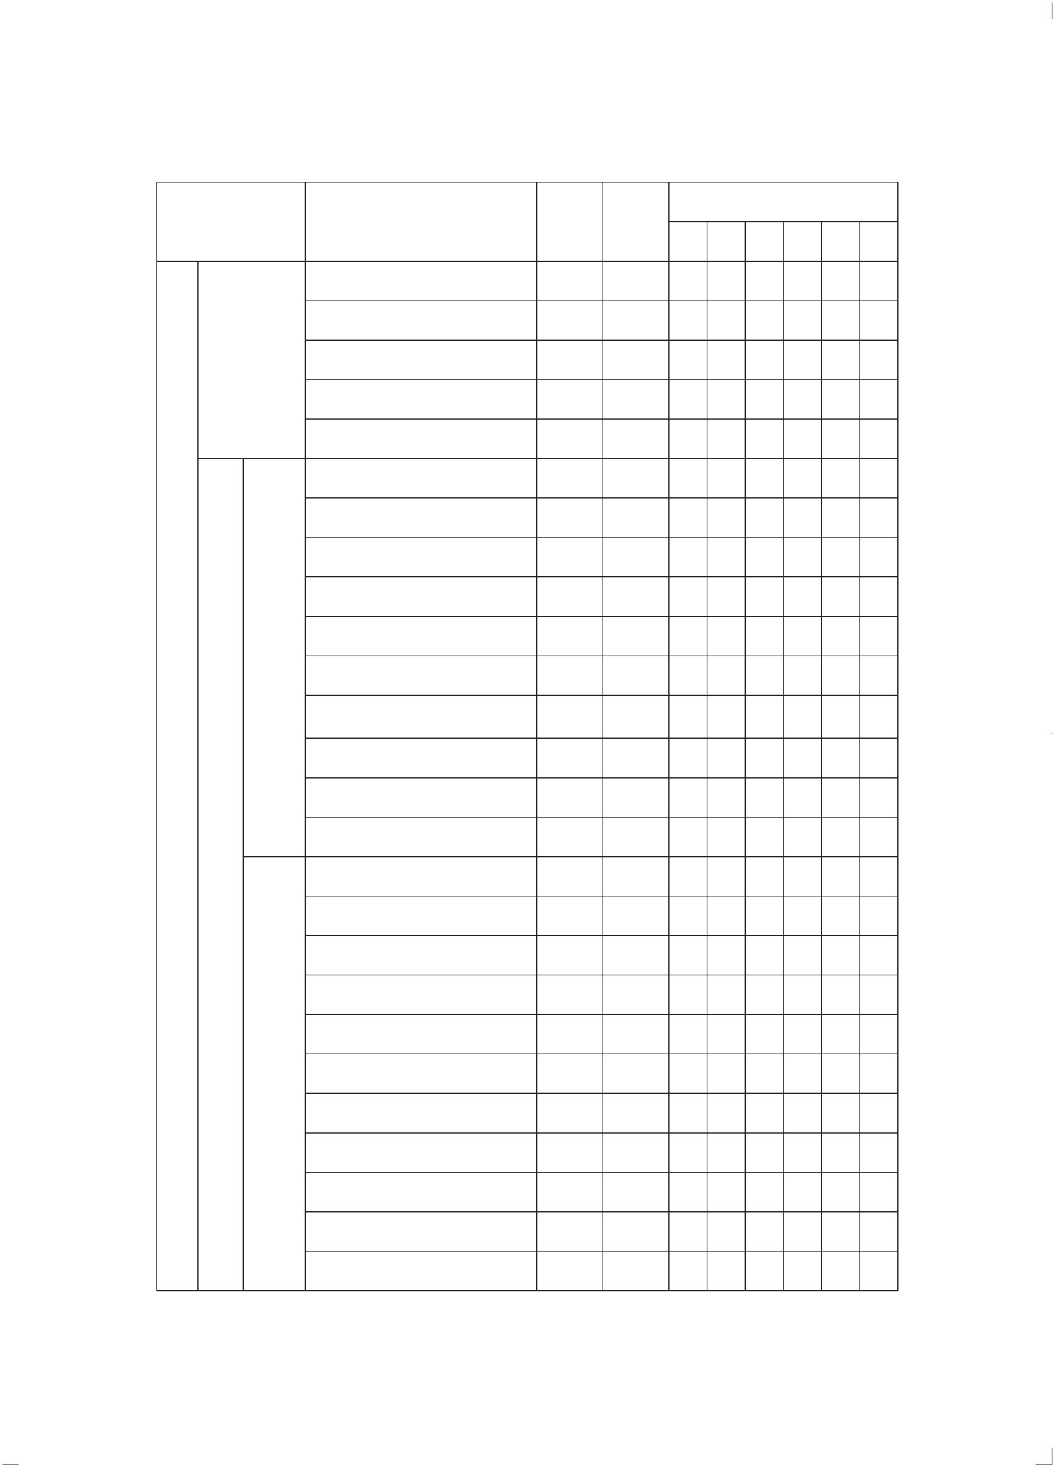续表
学期
课程类别 课程名称 学分 学时
1 2 3 4 5 6
民航服务与沟通 4 72 √
专业核心课
民航服务礼仪 2 36 √
民航商务运输 4 72 √
航空服务通用英语 2 36 √
小计 12 216
形体训练 12 216 √ √ √
航线地理 2 36 √
化妆 2 36 √
乘务英语 8 144 √ √
 | 空中  乘务 |  | 医疗急救 4 72 √
专业
客舱服务 6 72 √
方向  专业技能课 |  | 客舱应急 6 72 √
客舱保洁 2 30 √
专业︵技能︶方向课
广播词与机上情景对话 2 30 √
小计 44 708
安检岗位知识 6 108 √
安检仪器操作 2 36 √
安检法规 2 36 √
X 射线机图像识别 10 144 √ √
 | 民航  安全 |  | 安检英语 6 108 √
检查 违禁物品识别及处置 4 72 √
 | 专业  方向 |  | 警体训练 4 72 √ √  证件检查 3 36 √
人身检查 3 36 √
开箱包检查 3 36 √
小计 43 684
167
续表
学期
课程类别 课程名称 学分 学时
1 2 3 4 5 6
民航货物运输 9 144 √ √
民航商务英语 9 144 √ √
专业︵技能︶方向课
民航旅客运输 12 180 √ √ √
空港
地面
民航危险品运输 4 72 √ 服务
 | 专业  专业技能课  方向 |  | 载重平衡 4 72 √  离港操作 2 32 √
民航货运操作 4 64 √ √
小计 44 708
空中乘务专业 6 90 √
综合实训 民航安全检查专业 7 114 √
空港地面服务专业 6 90 √
顶岗实习 28 840 √ √
专业技能课小计 90 1 854
合计 147 2 846
说明 ：
（1）“√”表示建议相应课程开设的学期。
（2）本表不含军训、社会实践、入学教育、毕业教育，以及选修课教学安排，学校可根据实
际情况灵活设置。
十一、教学实施
（一）教学要求
1．公共基础课
公共基础课的教学要符合教育部有关教育教学的基本要求，按照培养学生
基本科学文化素养、服务学生专业学习和终身发展的功能来定位，重在教学方
法、教学组织形式的改革，教学手段、教学模式的创新，调动学生学习的积极性，
为学生综合素质的提高、职业能力的形成和可持续发展奠定基础。
2．专业技能课
专业技能课的教学，按照相应职业岗位（群）的能力要求，强调理论实践
一体化，突出“做中学、做中教”的职业教育教学特色，实训课时与理论课时
168
之比不低于 1∶1。专业技能课程建议采用项目教学、案例教学、任务驱动、角
色扮演、情境教学等方法，创新课堂教学。
（二）教学管理
教学管理要更新观念，改变传统的教学管理方式。教学管理要有一定的规
范性和灵活性，合理调配教师、实训室和实训场地等教学资源，为课程的实施
创造条件；要加强对教学过程的质量监控，改革教学评价的标准和方法，促进教
师教学能力的提升，保证教学质量。
十二、教学评价
对学生的学业考评应体现评价主体、评价方式、评价过程的多元化，即教
师的评价、学生的相互评价与自我评价相结合，有条件学校可以聘请企业教师
参与评价；学习过程性评价与终结性评价相结合；评价内容应涵盖情感态度、岗
位能力、职业行为、知识点的掌握、技能的熟练程度、完成任务的质量等。不
仅关注学生对知识的理解和技能的掌握，更要关注知识在实践中运用与解决实
际问题的能力水平，重视规范操作、安全文明生产等职业素质的形成，以及节
约能源、节省原材料与爱护生产设备、保护环境等意识与观念的树立。
十三、实训实习环境
本专业应配备校内实训实习室（场）和校外实训基地。
（一）校内实训实习室
校内实训实习场所需能够支持本专业技能课“理实一体化”教学需要，主
要工具和设施设备的名称及数量见下表。
主要工具和设施设备 序号 实训室名称
名称 数 量（台 / 套）
多媒体教学系统 1
观摩区休息椅 20
皮沙发茶几 1
双人椅茶几 2
候机楼贵宾室
1
实训室 *
罗圈椅茶几 1
立式饮水机 1
自助吧台 1
食品冷藏柜 1
169
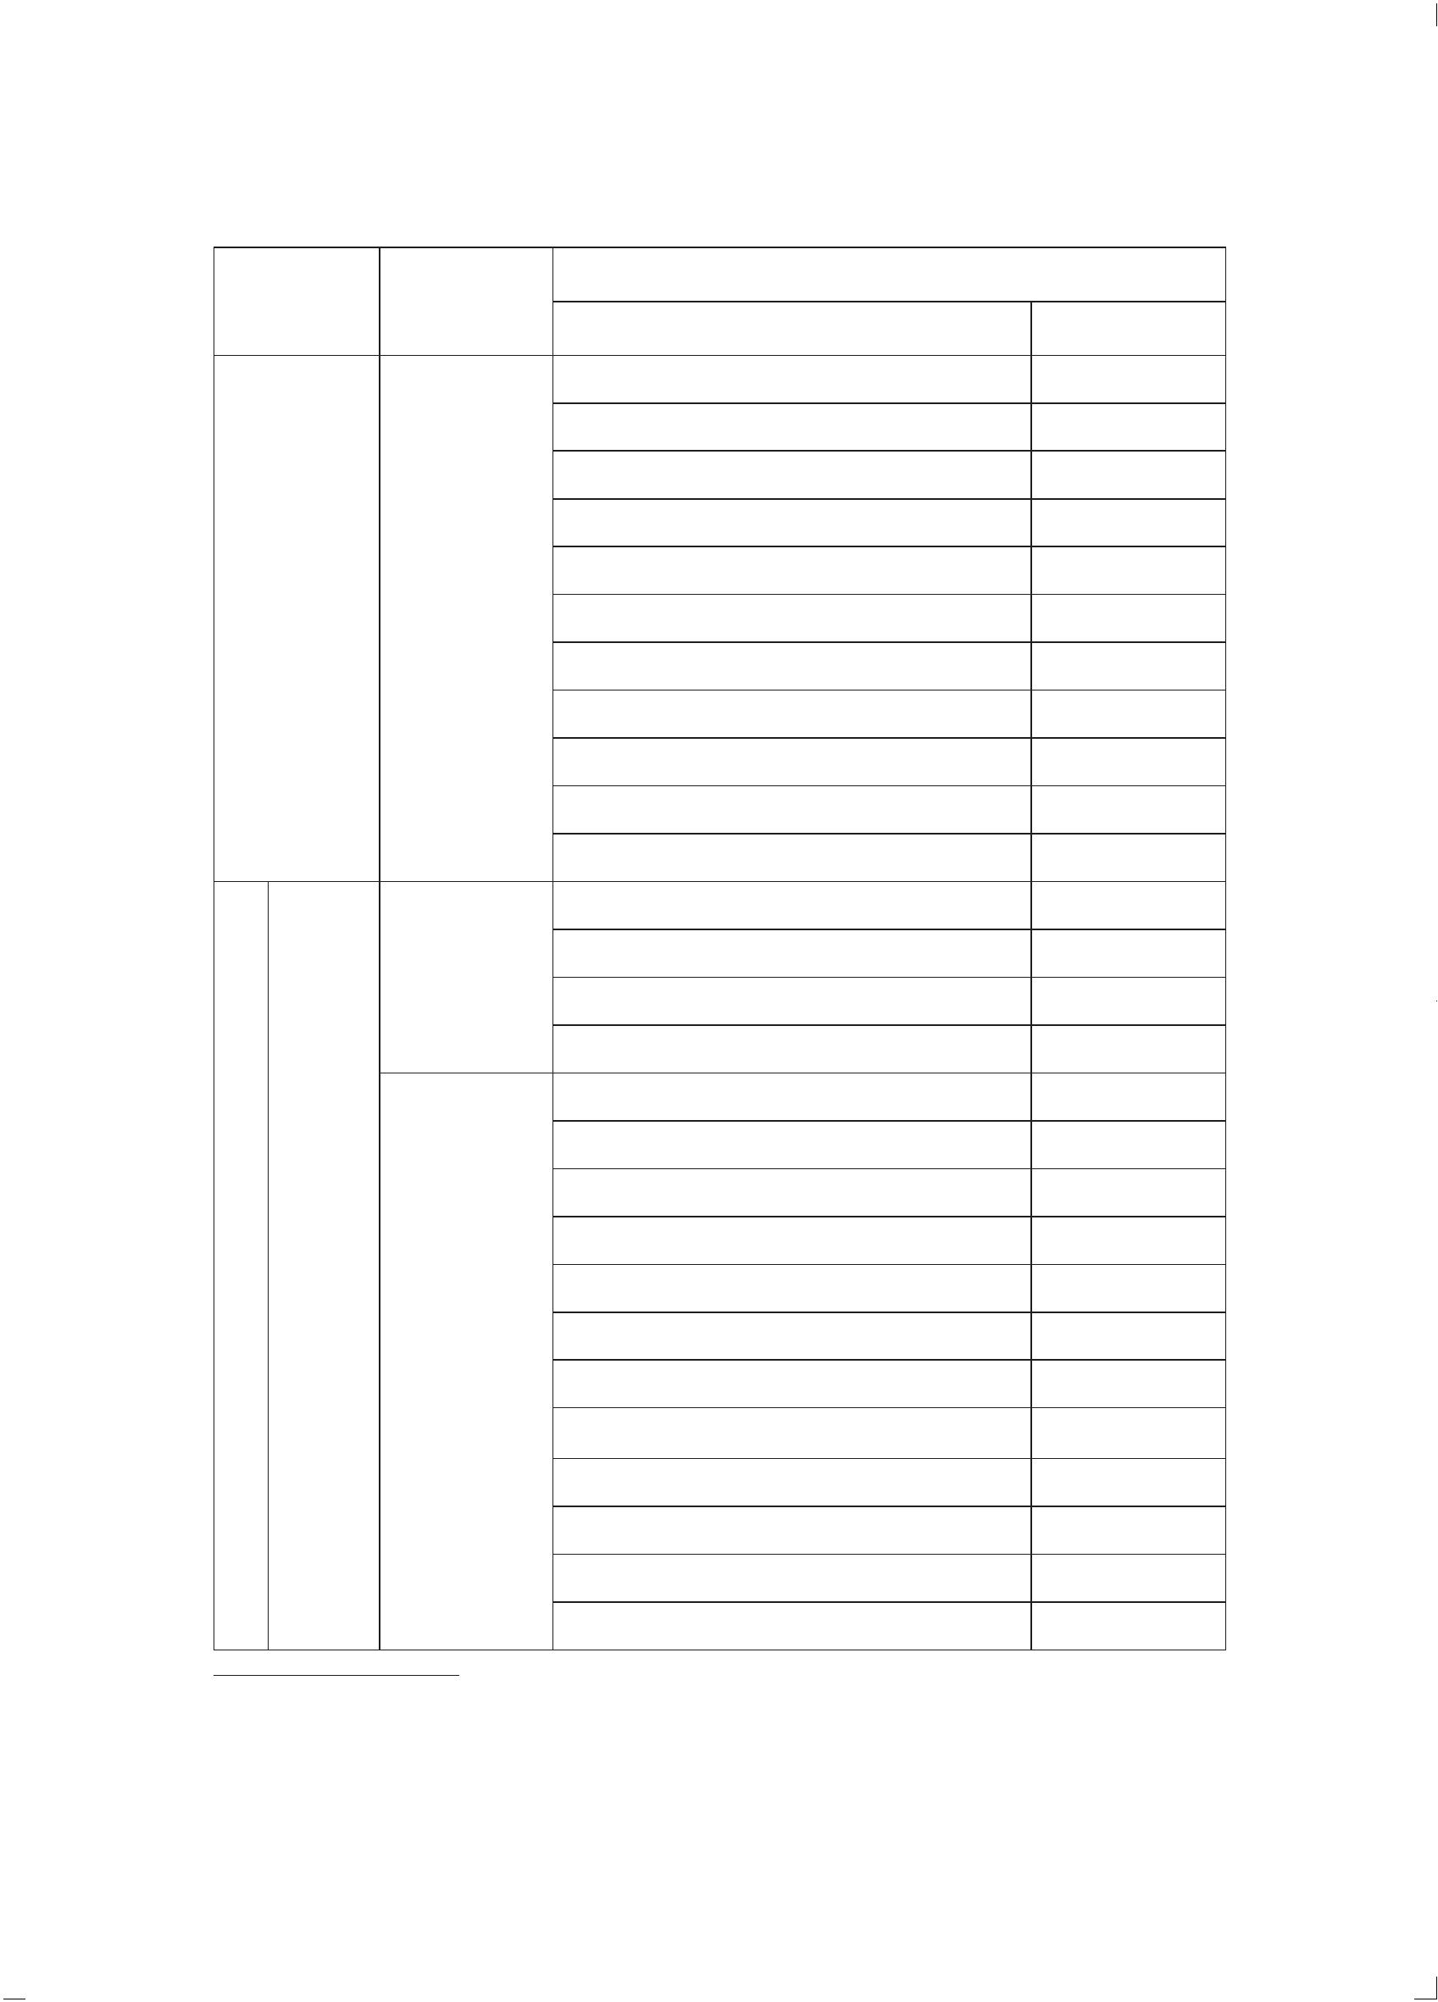续表
主要工具和设施设备 序号 实训室名称
名称 数 量（台 / 套）
电咖啡壶、餐具、饮料食品等 1
电脑 1
电话 1
电脑网络接口 1
椅子 1
 | 1 |  | 候机楼贵宾室  实训室 * |  | 衣帽架 1  玄关、迎台 1
书报架 1
垃圾桶 1
消毒柜 1
水管架、不锈钢双斗水池、大理石台面 1
多媒体教学系统② 1
 | CBT 实训室  ① |  | 离港系统 1  航空货运单证系统操作 1
航空货运进出港系统操作 1
多媒体教学系统 1
值机柜台 5
候补客票销售柜台 1
空港地
 | 2 |  | 面服务  专业实 |  | 行李查询柜台 1  中转柜台 1
训装备
离港系统 1
候机楼服务实
训室
自助值机系统 1
行李传送带 4
行李磅秤 4
行李牌打印设备 4
登机牌打印设备 5
客票电子扫描仪 4
① 航服 CBT 实训室可设模拟离港值机柜台 / 航空货运进出港柜台，让学生边学习边实践。安检、空乘教学
中教师需要示范，学生需要模仿演练，因此 CBT 教室设立示范表演区。
② 多媒体教学系统包括教师机套件、扫描仪、投影仪、实物投影仪、投影幕布、音响设备、电子黑板，下同。
170
续表
主要工具和设施设备 序号 实训室名称
名称 数 量（台 / 套）
大型航班显示屏 1
X 射线检查仪 * 1
多媒体教学系统 1
摄影设备 2
沙盘 1
危险品模型 若干
文件柜 若干
打印机 8
航空货运进出港系统操作 1
各类活动物容器 若干
空港地
2 |  | 面服务  专业实 |  | 模拟航空货运  站实训室 |  | 冷藏柜（模拟件） 1  货架 4
训装备
模拟立体自动货架 1
仓储传感计量系统 1
磅秤 2
封箱机 1
叉车 2
托盘 10
开箱机 1
传送带 1
集装箱、集装板 6
货检 X 射线机 * 1
多媒体教学系统 1
CBT 实训室
安全检 X 射线机图像识别操作系统 1
3 |  | 查专业  （技能）  方向实  多媒体教学系统 1  居民身份证识别器 4  旅客安全检查
实训室
训装备 验证台 4
X 射线检测仪 4
171
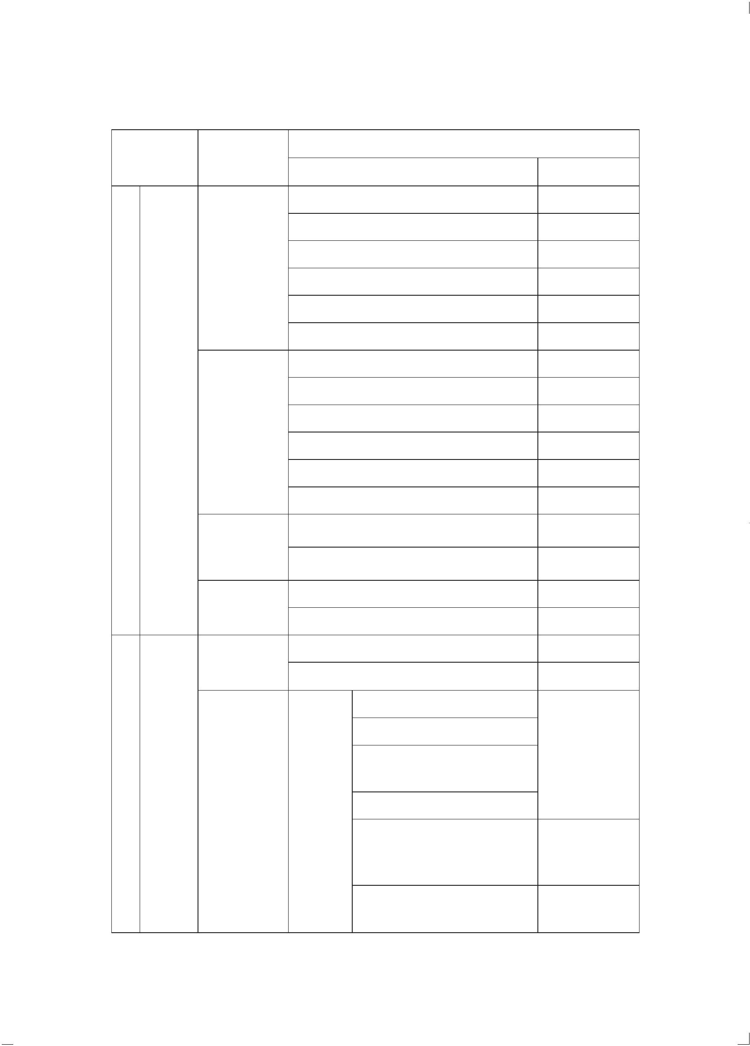续表
主要工具和设施设备 序号 实训室名称
名称 数 量（台 / 套）
开箱（包）台 4
液态物品检查仪 * 2
手持金属探测器 4
旅客安全检查
实训室
金属探测门 4
模拟值班室、搜身室 1
机场安检信息管理系统 * 1
多媒体教学系统 1
安全检
查专业 闭路电视监控系统 1
3 |  | （技能）  机场闭路电视  门禁系统 1  方向实  监控、出入口  电子巡更管理系统 1  训装备  控制实训室 *
围界防盗报警系统 1
智能化管理系统 1
安全检查分层
多媒体教学系统 1 管理系统实
安全检查分层管理系统 1
训室 *
多媒体教学系统 1
安检炸药探测
器实训室 *
违禁物品检测设备 2
多媒体教学系统 1
CBT 实训室
空乘模拟实训教学软件 1
功能性厨房
4 |  | 功能性洗手间  空中乘  功能乘务员座椅（含功能乘  务专业  波音或  务员安全带）  （技能）  空客系  方向实  训装备  模拟客舱及陆  乘务员控制面板  列飞机  上撤离实训室  模拟静  功能头等舱、经济舱旅客座 |  |  | 依据机型
态客舱
椅（含功能旅客安全带）、旅客 40
服务单元
 | 模拟灭火装置（或单独设置  模拟灭火训练舱） |  | 1
172
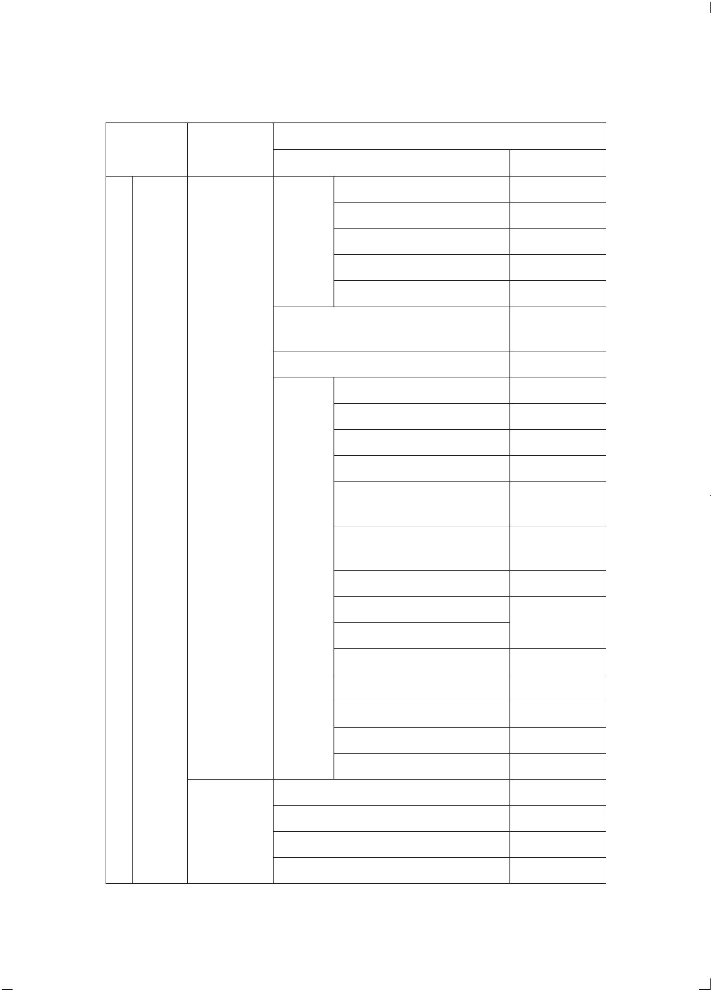续表
主要工具和设施设备 序号 实训室名称
名称 数 量（台 / 套）
陆地撤离滑梯 1
 | 波音或  空客系 |  | 活动书报架 2
列飞机 餐车 2
 | 模拟静  态客舱 |  | 水车 1
餐盘 20
 | 波音或空客系列飞机登机门 / 翼上应急  出口门训练器 |  | 1
模拟灭火训练舱 * 1
紧急发报机（模拟件） 1
海伦灭火瓶（功能模拟件） 2
水灭火瓶（功能模拟件）* 2
模拟客舱及陆 防烟面罩 2
上撤离实训室
空中乘
2
手提式氧气瓶 / 氧气面罩（模
务专业
拟件）
4 |  | （技能）  方向实  训装备 |  | 客舱应 |  | 成人 / 婴儿救生衣（功能模  拟件）
20
安全演示用安全带 4
急设备
应急手电筒（模拟件）
依据机型
应急救生斧（模拟件）
麦克风（模拟件） 1
救生筏辅助设备、SK 包 * 1
机上急救药箱 1
机上应急医疗箱 1
心肺复苏模拟人 2
多媒体教学系统 1
更衣柜 若干
形体训练实
训室
把杆 若干
全身镜 若干
173
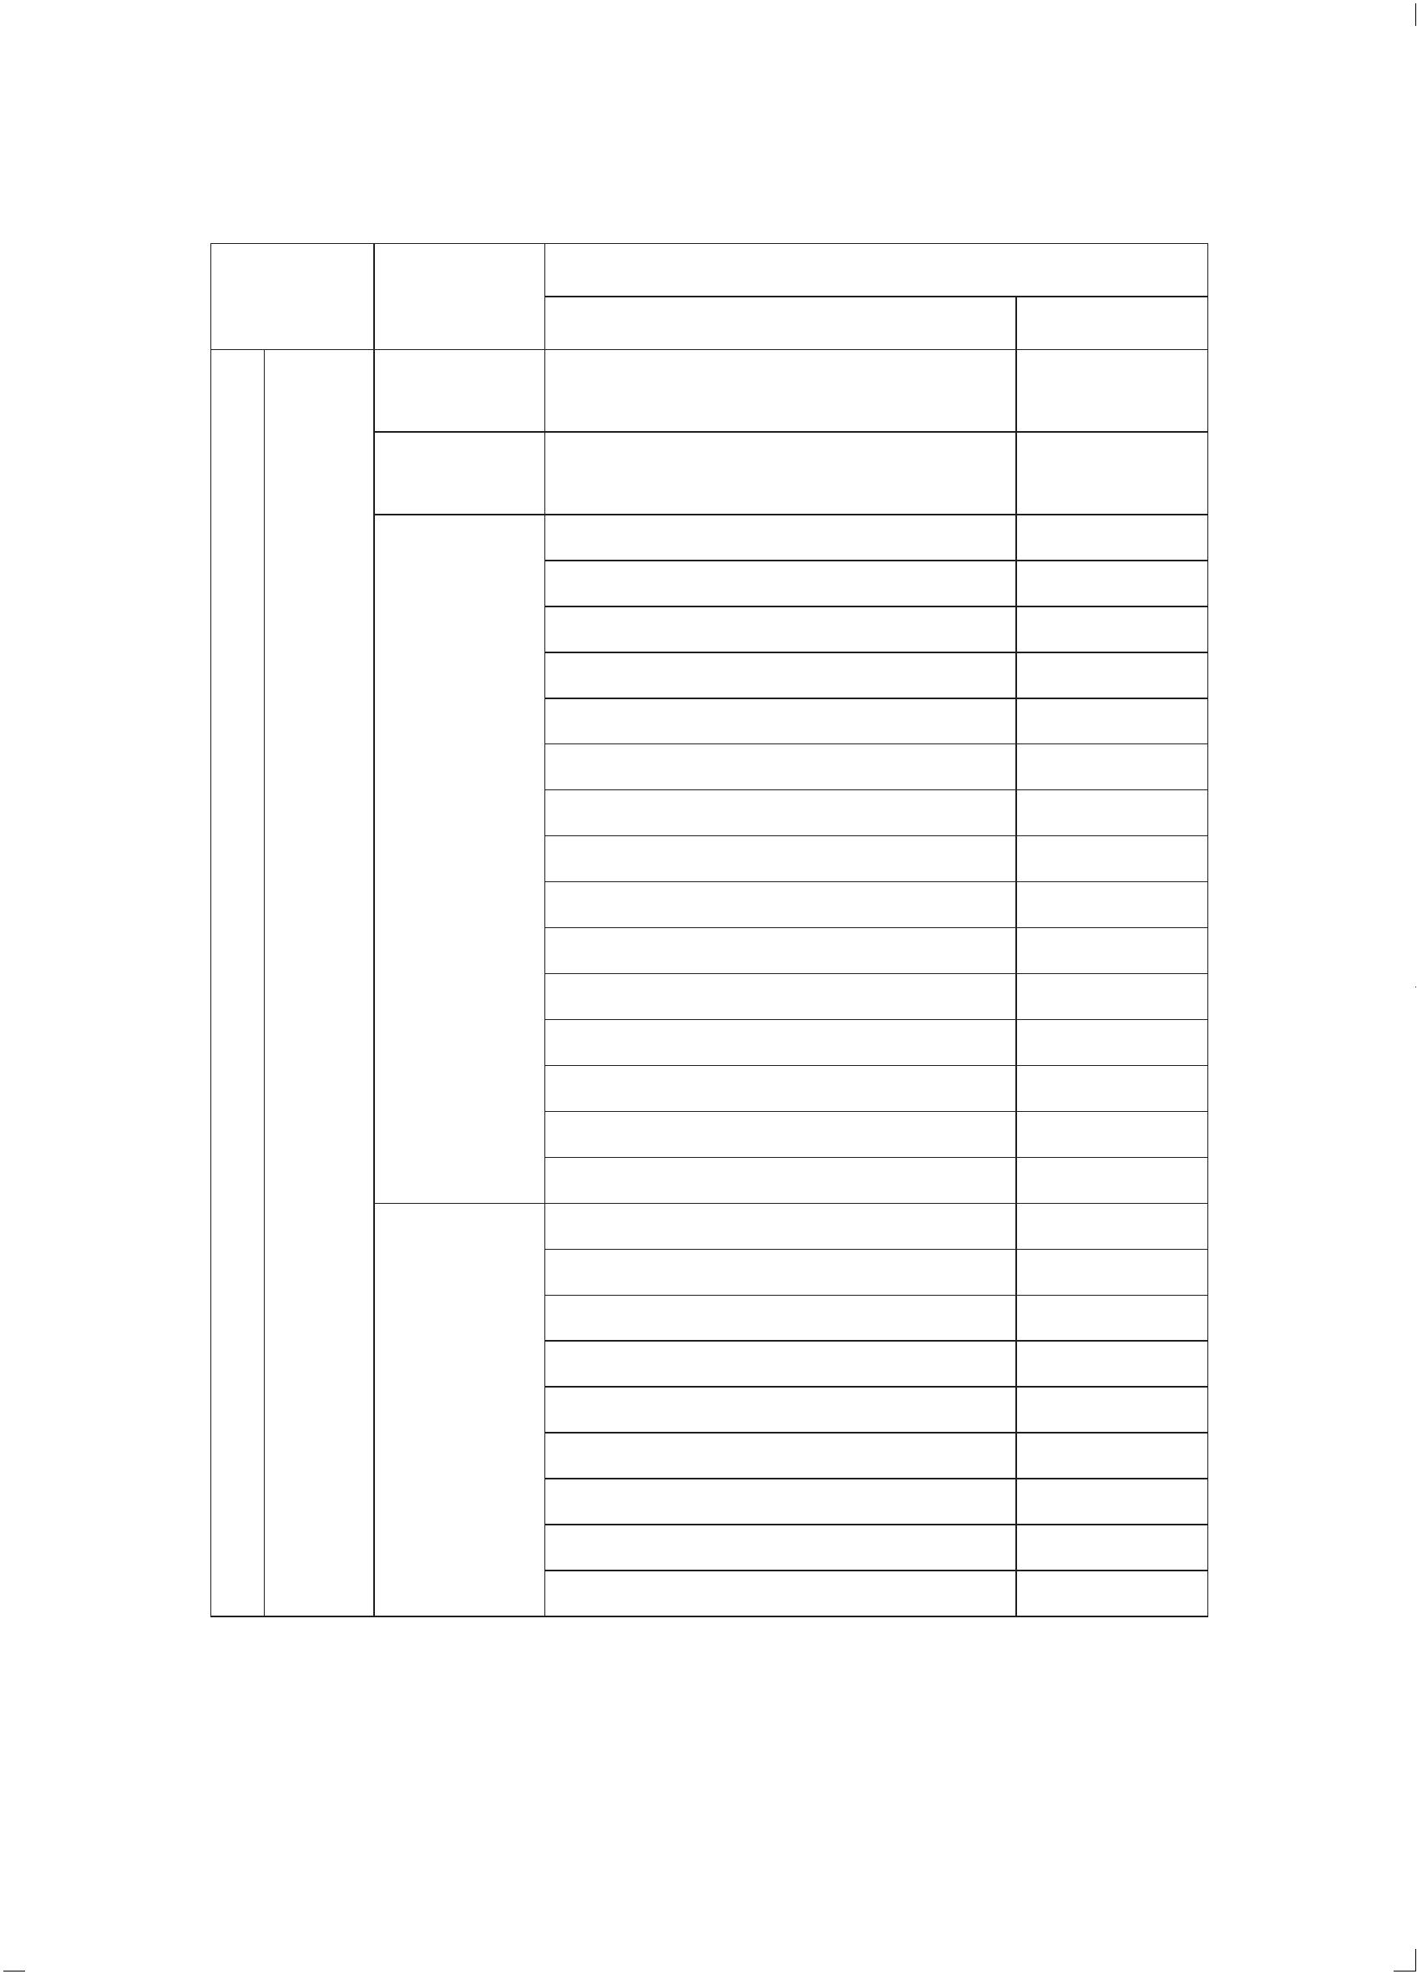续表
主要工具和设施设备 序号 实训室名称
名称 数 量（台 / 套）
 | 真实火源灭火  实训室 * |  |  | 真实火源灭火训练设备 1
 |  | 水上撤离训  练场 * |  | 波音或空客机型水上撤离训练设备 1
多媒体教学系统 1
展板 若干
心肺复苏模拟人（成人） 6
模拟人（成人半身） 4
模拟人（幼儿全身） 4
模拟人床垫 6
医疗急救箱 2
 | 医疗急救实  训室 * |  | 担架（机上用） 2
手提式氧气瓶（面罩） 4
空中乘
务专业
毛毯 若干
 | 4 |  | （技能）  方向实  训装备 |  | 枕头 若干  小推车（医用） 若干  血压计，听诊器 20
血压计（机上用） 20
外伤包扎，固定消毒等 48
多媒体教学系统 1
活动白板 1
摄像机 1
化妆台桌椅 40
化妆实训室 * 化妆示范台 1
背景幕布 1
拍摄灯光 1
全身镜 1
洗脸池 8
说明：
（1）本专业需配备实训室的投资较大，学校可根据自身的办学条件酌情开设专业（技能）方
向课程和相应的实训室（带 * 号的实训室或实训设备为选配项目）。
（2）主要工具和设施设备的数量按照标准班 40 人 / 班配置。
174
（二）校外实训基地
校外实习基地应坚持长期规划建设的原则，选择专业上有能工巧匠，具备
较强的指导力量的行业龙头企事业单位，能够满足中等职业教学改革及新型人
才培养模式要求，能完成客舱服务、民航安全检查、民航旅客运输、民航货物
运输等岗位群核心技能的训练，承担学校综合实习和顶岗实习。
十四、专业师资
根据教育部颁布的《中等职业学校教师专业标准》和《中等职业学校设置
标准》的有关规定，进行教师队伍建设，合理配置教师资源。专业教师学历职
称结构应合理，至少应配备具有相关专业中级以上专业技术职务的专任教师 2 人；
建立“双师型”专业教师团队，其中“双师型”教师应不低于 30%；应有业务水
平较高的专业带头人。
专业任课教师应为本科以上学历，具备“双师”素质，有良好的师德，关
注学生发展；对本专业课程有较为全面的了解，熟悉教学规律，具备教学改革意
识；关注民航业发展的动态，对航空服务行业的专业知识有较深入的研究，具有
民航运输企业工作经验或实践经历。也可从航空企业聘请具有丰富教学经验的
中级职称以上工程技术人员，担任教学工作。
理论与实践一体化的课程通常需要在实训基地进行，在设备安全使用、操
作规范、人身安全等方面不能出现任何事故。因此，学校组织教学时要高度重
视学生的劳动保护、操作规范和安全教育，培养学生良好的职业习惯和安全意识。
十五、其他
175

